Клуб «Казачок»
«Все работы хороши»
(профессии моих земляков)
Очень верим мы все вместе,
Что настанет час,
И найдется очень много
Важных дел для нас.
Золотыми могут стать все на свете руки,
Надо только не лежать,
Не сидеть, не зевать,
Не зевать от скуки.

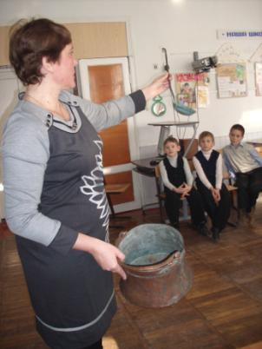

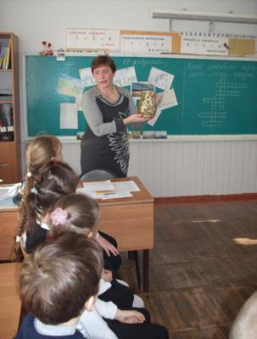

Ремесла жителей Кубани
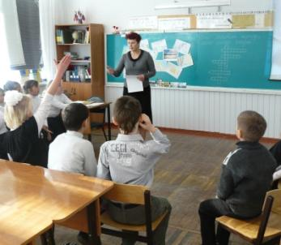

Поговорили о профессиях родителей

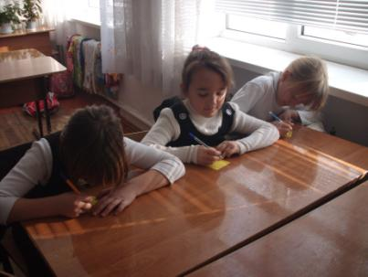

Составили письмо о своих мечтах. Откроем его 1 февраля 2022 года.

